**Федеральное агентство связи**

**Ордена Трудового Красного Знамени**

**Федеральное государственное бюджетное образовательное учреждение**

**Высшего образования**

**«Московский технический университет связи и информатики»**

Кафедра Математической кибернетики и информационных технологий

**Отчет по лабораторной работе №2**

По дисциплине «СиАОД»

На тему:

«Методы поиска»

Выполнил: студент группы БВТ1801

Алмамма Башар

Руководитель:

Кутейников Иван Алексеевич

Москва 2020

**Цель работы:**   
Изучить основные способы поиска и сравнить их скорость.

**Задача (Вариант 1):**Реализовать методы поиска:1. Реализовать на языке Java бинарный поиск.   
2. Реализовать поиск стандартной библиотекой Java.  
Сравнить все вышеперечисленные методы по времени. **Ход работы:**

Сортировка quicksort. Код программы:  
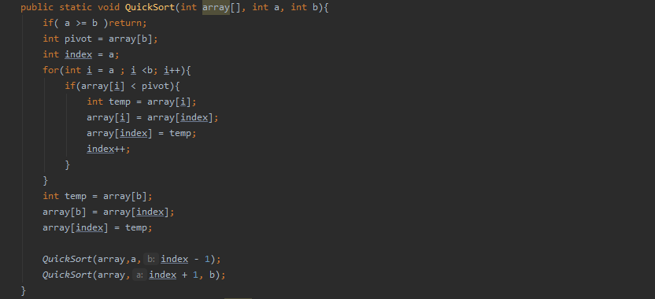

Бинарный поиск. Код программы:  
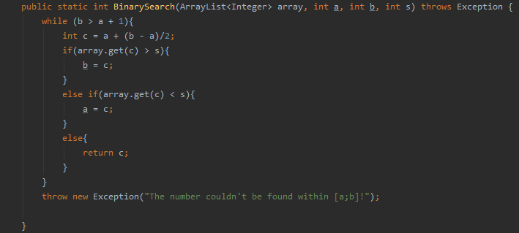

Для реализации поиска стандартными средствами java был метод contains из пакета java.util.ArrayList.

Массив из 1000000 элементов:  
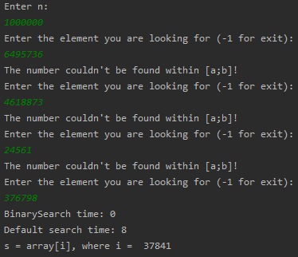

Сравнение времени выполнения(скорости) методов:

|  |  |  |
| --- | --- | --- |
| **Количество элементов массива** | **Бинарное поиск** | **Поиск стандартными средствами Java** |
| 1000 | 0 | 0 |
| 10000 | 0 | 0 |
| 100000 | 0 | 5 |
| 1000000 | 0 | 8 |
| 10000000 | 0 | 14 |

**Вывод:** для отсортированного массива лучше выбрать бинарный поиск, так как сложность его алгоритма: O(log2(n)).